- OBJETIVO GENERAL
Prevenir las lesiones músculos esqueléticos relacionados con el trabajo y su impacto sobre la calidad de vida de los trabajadores de TSE TRANSPORTE SEGURO Y ESPECIALIZADO., con el fin de minimizar la ocurrencia de enfermedades laborales relacionadas.
- OBJETIVOS ESPECIFICOS

- Identificar la población con sintomatología asociada al riesgo biomecánico.
- Prevenir las enfermedades laborales relacionadas con desordenes musculo esqueléticos
- Fomentar el autocuidado en los colaboradores expuestos al riesgo biomecánico

- ALCANCE
Iniciará con el diagnóstico de las condiciones de salud y puestos de trabajo; incluirá la detección precoz de los casos a partir de inspecciones a los puestos de trabajo identificando población sintomática y en riesgo biomecánico; establecerá un plan de acción desde el suministro de elementos de mitigación, sensibilización y capacitación relacionada con la prevención de desórdenes musculo esqueléticos en la empresa y realizará un seguimiento a los indicadores que miden el cumplimiento y la gestión del programa en un proceso de mejora continua.
- DEFINICION DE TERMINOS.
Las lesiones osteomusculares asociadas al trabajo son aquellas en las que el medio ambiente laboral y la ejecución del trabajo que requiere: repetición, fuerza y posturas disfuncionales prolongadas de tiempo, contribuyen significativamente a lesiones músculo esquelético que empeoran o prolongan su evolución por las condiciones del trabajo.
Los Desórdenes Musculo Esqueléticos relacionados con el trabajo comprenden un grupo heterogéneo de diagnósticos que incluyen alteraciones de músculos, tendones, vainas tendinosas, síndromes de atrapamientos nerviosos, alteraciones articulares y neurovasculares.
Hacen parte de un grupo de condiciones que la Organización Mundial de la Salud (OMS) define como “Desórdenes relacionados con el trabajo”, porque ellos pueden ser causados tanto por exposiciones ocupacionales como por exposiciones no ocupacionales.
VernPutz – Anderson (1994) definió el daño como trauma acumulado y las denominó Lesiones por Trauma Acumulativo o LTA, otra denominación frecuente de estas entidades. Esta nominación combina el concepto de “acumulación” que indica que la lesión se ha desarrollado gradualmente a través de un período de tiempo, como resultado de un esfuerzo repetido en alguna parte del cuerpo. Este concepto se basa en la teoría de que cada repetición de alguna actividad produce algún micro-trauma resultado del deterioro de la estructura. Trauma significa una lesión corporal ocasionada por esfuerzos mecánicos y desorden o daño se refiere a condiciones físicas anormales. Entonces, los requerimientos físicos corresponden a la exigencia física (procesos metabólicos y biomecánicos incorporados en las principales variables cinéticas –posturas, fuerzas, movimientos), que cuando rebasan la capacidad de respuesta del sujeto o la temporalidad necesaria para la recuperación biológica de los tejidos pueden conllevar o asociarse a los desórdenes osteomusculares relacionados con el trabajo.
El riesgo para cada exposición depende de varios factores tales como la frecuencia, duración e intensidad de la exposición en el lugar de trabajo y la mayoría de los factores que mostraron fuerte evidencia involucraron exposiciones de jornada o turno completo, cuando las exposiciones eran intensas, prolongadas y particularmente cuando se presenta exposición a varios factores de riesgo simultáneamente.
Por lo tanto, integrando estos conceptos, se puede concluir que un Desorden Musculo Esquelético es una lesión física originada por trauma acumulado que se desarrolla gradualmente sobre un período de tiempo; como resultado de repetidos esfuerzos sobre una parte específica del sistema músculo esquelético.
Los factores individuales: capacidad funcional del trabajador, hábitos, antecedentes., etc.
Los factores ligados a las condiciones de trabajo: fuerza, posturas y movimientos.
Los factores organizacionales: organización del trabajo, jornadas, horarios, pausas, ritmo y carga de trabajo
Los factores relacionados con las condiciones ambientales de los puestos y sistemas de trabajo: temperatura, vibración entre otros.
La carga física puede ser valorada mediante métodos biomecánicos y fisiológicos, pero la capacidad del individuo de tolerarla, depende de las características propias de cada persona, es por esto que no ha sido posible determinar valores límites permisibles de exposición a la carga física. Desde el postulado de la ergonomía participativa y mediante el programa para la prevención de riesgo biomecánico, se busca prevenir y controlar los factores de riesgo identificados a partir de análisis de puestos de trabajo y diagnóstico de condiciones de salud, buscando mejorar las condiciones en los puestos de trabajo e involucrando a las personas desde la sensibilización, motivación y capacitación en el desarrollo de actividades encaminadas a la prevención.
Antropometría: disciplina que describe las diferencias cuantitativas de las medidas del cuerpo humano, sirve de herramienta a la ergonomía en la adaptación del entorno a las personas.
Actividades lúdicas: Es una actividad que proporciona placer gozo o satisfacción, con movimientos suaves sin producir cansancio, y que al contrario se genere una distensión mental y física.

Actividad de habilidad mental: Son actividad que se enfocan en la distensión mental, por medio de ejercicios mentales dirigidos especialmente son realizados en grupo.
Carga de trabajo: medida cualitativa y cuantitativa del nivel de actividad (física, fisiológica, mental) que el trabajador necesita para realizar su trabajo.
Carga física: conjunto de requerimientos físicos a los que está sometido el trabajador en su jornada laboral. (Fundación Mafre 1998).
Carga física dinámica: indicador de riesgo de carga física, definida por movimientos repetitivos y sobreesfuerzos.
Carga física estática: indicador de riesgo de carga física, definida por posturas inadecuadas de pie, sentado, entre otras (extremas, forzadas, sostenidas, prolongadas o mantenidas).
Condición física: capacidades físicas representadas en la fuerza, resistencia, coordinación, flexibilidad y velocidad.
Control de cambios: evitar las condiciones ergonómicamente desfavorables en los nuevos proyectos o en procesos, que se cumpla de forma sostenida en el tiempo.
Deficiencia: toda pérdida o anormalidad de una estructura o función psicológica, fisiológica o anatómica, que pueden ser temporales o permanentes.
Desórdenes músculo esqueléticos (DME): los DME comprenden un grupo heterogéneo de diagnósticos que incluyen alteraciones de músculos, tendones, nervios, vainas tendinosas, síndrome de atrapamientos nerviosos, alteraciones articulares y/o neurovasculares debidas a múltiples factores.
Discapacidad: toda restricción, disminución o ausencia de la capacidad para realizar una actividad, dentro del margen que se considera normal para el ser humano.
Dolor lumbar inespecífico: sensación de dolor o molestia localizada entre el límite inferior de las costillas y el límite inferior de los glúteos, el cual no se debe a fracturas, traumatismo, enfermedades sistémicas o compresión radicular.
Enfermedad de Quervain: es la tenosinovitisestenosante del primer compartimento dorsal de la muñeca.
Ergonomía: ciencia que estudia la relación del hombre y el trabajo.
Estimación del riesgo: (valoración) la estimación del riesgo usualmente se basa en el valor esperado de la probabilidad de que ocurra el evento por la consecuencia en caso de que este se manifieste, es el proceso de establecer información sobre los niveles aceptables de un riesgo y/o niveles de riesgo para un individuo, grupo de individuos, proceso, sociedad o ambiente.
Estiramiento: El estiramiento hace referencia a la práctica de ejercicios suaves y mantenidos para preparar los músculos para un mayor esfuerzo y para aumentar el rango de movimiento en las articulaciones. Es el alargamiento del músculo más allá de la longitud que tiene en su posición de reposo.
Evaluación del riesgo: un componente de la estimación del riesgo en el cual se emiten juicios sobre la aceptabilidad del riesgo.
Factor de riesgo: aspectos de la persona (comportamiento, estilo de vida, característica física, mental, fisiológica y hereditaria), de las condiciones de trabajo y del ambiente extra laboral que han sido asociadas con las condiciones de la salud del trabajador a través de estudios epidemiológicos.
Factores de riesgo de DME: aquellos atributos, variables o circunstancias inherentes o no al individuo que están relacionados con los fenómenos de salud y que determinan en la población trabajadora expuesta a ellos, una mayor probabilidad de ocurrencia de DME.
Hombro doloroso: sintomatología dolorosa de las articulaciones esternoclavicular, acromioclavicular y glenohumeral, junto a ligamentos, tendones músculos y otros tejidos blandos, que se presentan conexos a trabajo repetitivo sostenido, posturas incomodas y carga física del hombro.
Movimientos repetitivos: está definido por los ciclos de trabajo cortos (menores a 30 segundos o minuto) o alta concentración de movimientos (> del 50%), que utilizan pocos músculos.
Pausas activas: Son descansos dentro de la jornada laboral, la cual tiene por objeto la reactivación de los músculos y articulaciones que son afectadas por el rigor de la labro, por medio de ejercicios especiales los cuales se deben hacer continuamente según la labor desempeñada.
Postura: se define como la ubicación espacial que adoptan los diferentes segmentos corporales o la posición del cuerpo como conjunto. En este sentido, las posturas que usamos con mayor frecuencia durante nuestra vida son la posición de pie, sentado y acostado.
- META

- Cumplir con el 100% de las actividades programadas
- Mantener en un 0% la población sintomática asociada al riesgo biomecánico en la empresa.

- RESPONSABLES
Encargado HSEQ: Analizará, promoverá y facilitará las diferentes acciones de control sugeridas dentro del sistema, hará seguimiento a los indicadores y garantizará el cuidado integral de la salud de los trabajadores y de los ambientes de trabajo, coordinará con la Gerencia los recursos necesarios previa planeación, para el desarrollo continuo del programa.
Liderará la revisión y actualización periódica del programa y generará el informe de resultados y avances, proponiendo mejora continua.
Promoverá la participación activa del personal en las actividades establecidas por el programa de DME.
Copasst: Informará a la Gerencia, la presencia de factores de riesgo biomecánico dentro de las áreas de trabajo y apoyará las respectivas recomendaciones.
Trabajadores: Participaran desde el autocuidado, la adopción de pausas activas, la apropiación de hábitos de higiene postural, el suministro de información clara y veraz sobre su estado de salud, participarán en las inspecciones de puesto de trabajo, cumplirán con las normas, procedimientos e instrucciones del programa, utilizarán de forma adecuada los elementos de mitigación suministrados y participarán activamente en las actividades de capacitación e intervención programadas, siguiendo las indicaciones de prevención o control dadas en el programa.
Igualmente, en lo relacionado con el diagnóstico de enfermedades osteomusculares, la calificación de origen, el tratamiento y la rehabilitación se consideran como responsables a los diferentes actores del sistema de seguridad social, EPS’s, IPS’s, ARL y Juntas de calificación.

- RECURSOS
Recurso Humano, líder de programa: Coordinará las actividades propias del programa, reportará los avances, presentará los informes correspondientes para someter a aprobación las acciones correctivas o métodos de control necesarios.
Recurso Físico: Las actividades de recolección de información, sensibilización, inspecciones a los puestos de trabajo, capacitaciones y divulgación del programa utilizarán: correo electrónico, medios audiovisuales, video conferencias y otros medios de comunicación interna de la empresa, módulo de entrenamiento koios
Recurso Financiero: La empresa destinará un presupuesto para implementación, desarrollo, evaluación del programa, así como para la implementación de las acciones correctivas y/o métodos de control.
- INDICADORES
Tipo de indicador | Indicador | Frecuencia de medición
Cumplimiento | Número de actividades ejecutadas del programa /Número de actividades planeadas X 100 | Semestral

- COMUNICACIÓN Y CAPACITACION
- El programa se publicará para consulta y conocimiento de todos los trabajadores de TSE TRANSPORTE SEGURO Y ESPECIALIZADO.
- A partir de la inducción se dará a conocer el programa y sus componentes a todos los trabajadores.
- Se realizarán capacitaciones relacionadas con las actividades programadas de forma presencial y virtual.
- Las pausas activas se desarrollarán dos veces al día una en la mañana y otra en la tarde, en las instalaciones de TSE, TRANSPORTE SEGURO Y ESPECIALZADO. entre las 10:30 y las 3:30, de modo que la actividad se desarrolle máximo 7 minutos y el registro será registrado diariamente por medio del formato registro de pausas activas, y se revisará mensualmente por los jefes de personal.

- DIAGNOSTICO DE CONDICIONES
Se realizará un análisis de puestos de trabajo mediante acompañamiento de un profesional con formación en áreas relacionadas con desorden musculo esquelético y prevención del riesgo biomecánico. Se identificarán los puestos de trabajo con riesgo de sufrir lesiones osteomusculares y se indicarán los controles necesarios para su mitigación.
- PLAN DE TRABAJO Y SEGUIMIENTO
Se planteará un cronograma de actividades a partir del análisis de puestos de trabajo, en el que se considera la sensibilización, capacitación en prevención de riesgo biomecánico y dotación de insumos para mitigación de riesgo según necesidades identificadas así como la implementación de pausas activas en los horarios de trabajo. Anexo Cronograma programa de vigilancia epidemiológica para prevención de riesgo biomecánico.

- RUTINA DE PAUSAS ACTIVAS

RUTINA 1: ESTIRAMIENTOS
El estiramiento está enfocado hacia el trabajo muscular de tensión y distención, porque cuando un músculo se relaja otro, su antagonista se contrae.
Cada una de estas posturas las sostenemos por 15 segundos. Si la persona siente la necesidad de repetir nuevamente una postura lo puede hacer.
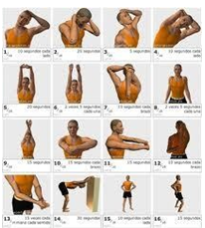
rutina para personas que trabajan de pie (con manejo de cargas) o sentadas (ya sea en oficina o trabajo repetitivo). Cada uno de los ejercicios se sostiene por espacio de 10 a 15 segundos.

RUTINA 2: MOVIMINETO ARTICULAR
Esta rutina ayuda a ejercitar todas las articulaciones. Los movimientos que podemos realizar son flexión, extensión, abducción y aducción. Cada movimiento se puede repetir 6 veces
MOVIMIENTO DE CABEZA
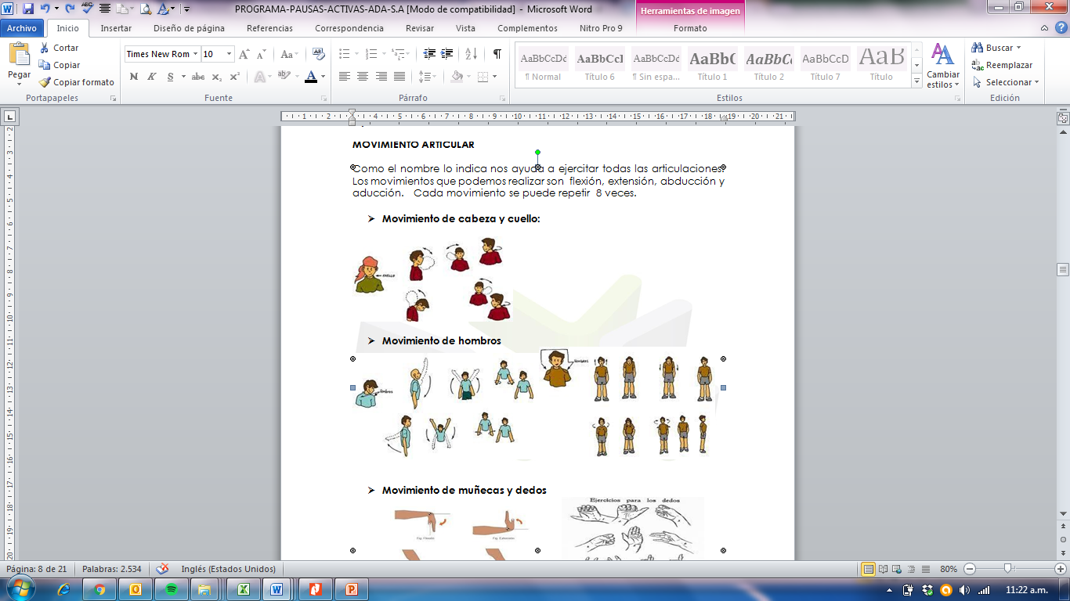
- MOVIMINETO DE MUÑECAS Y DEDOS
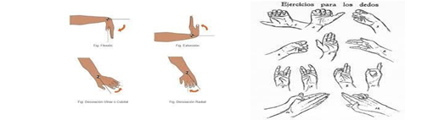
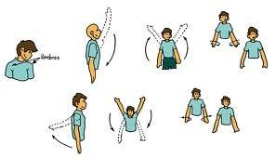
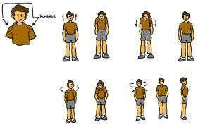
- MOVIMIENTO DE HOMBROS

- MOVIMIENTO DE CADERA
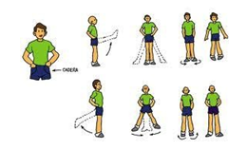

- MOVIMIENTO FORTALECIMIENTO DE RODILLA
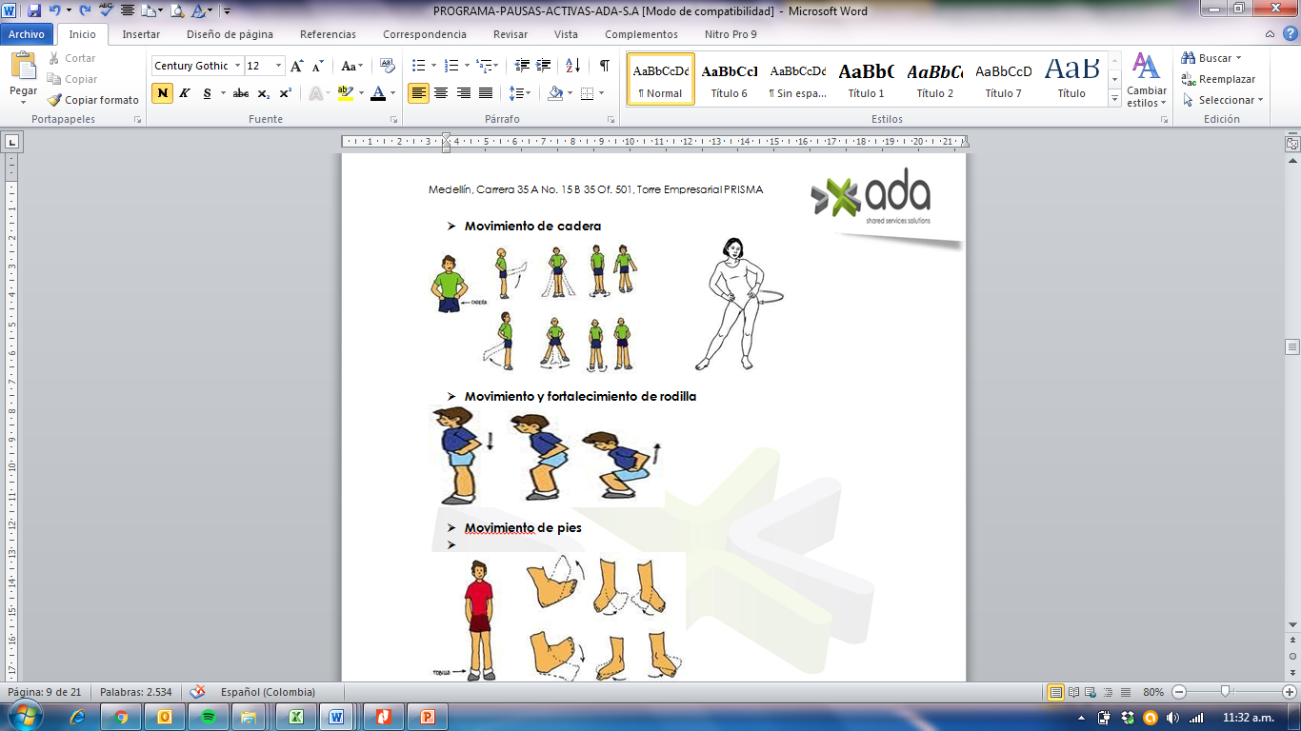
- MOVIMIENTO DE PIES

RUTINA 3 PUESTO DE TRABAJO
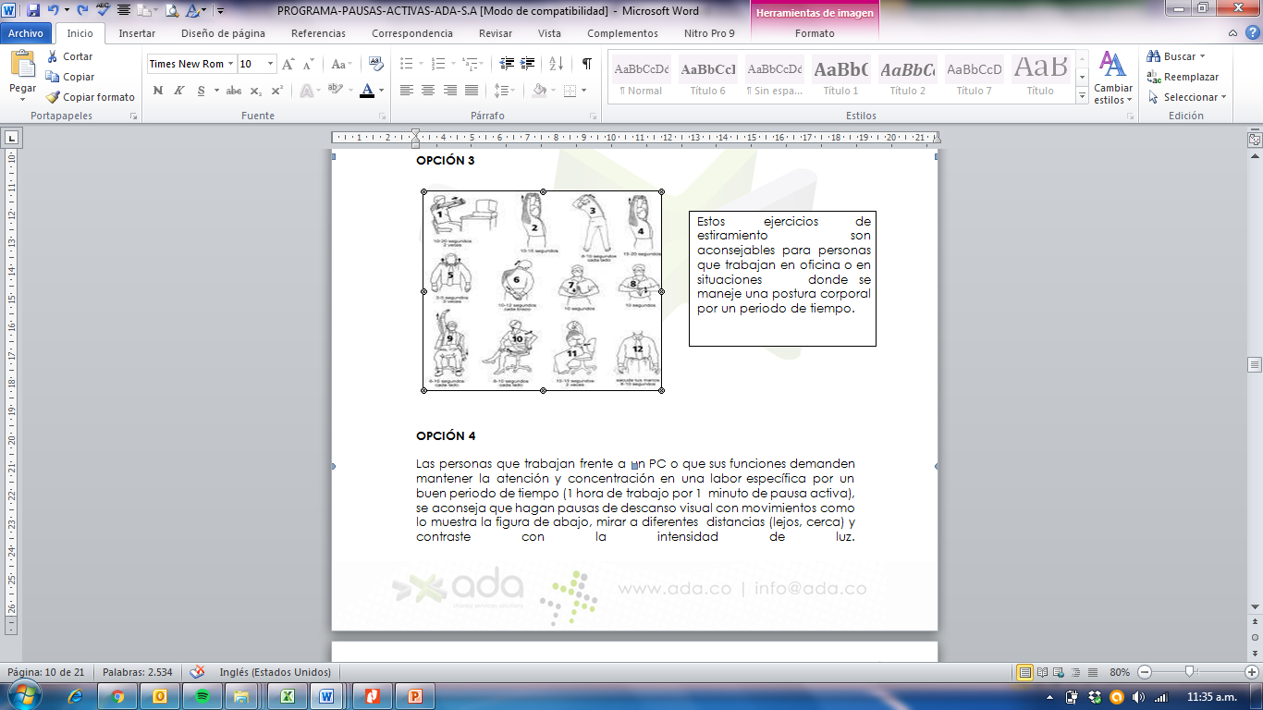

RUTINA 4 OJOS
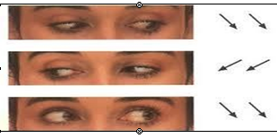

RUTINA : POSTURAS ADECUADAS FRENTE AL COMPUTADOR

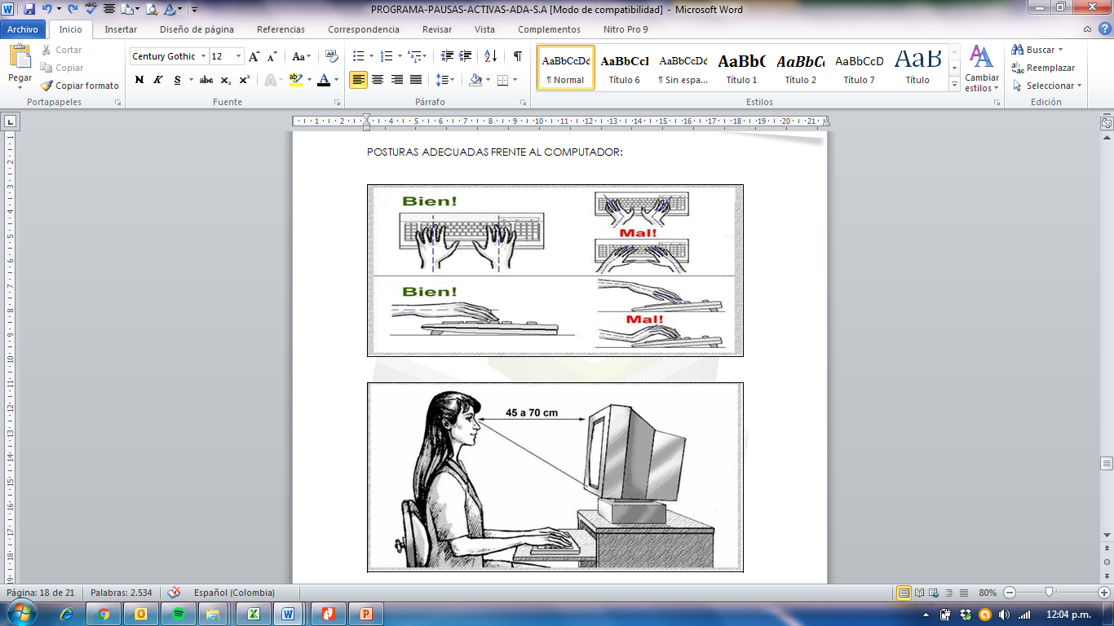

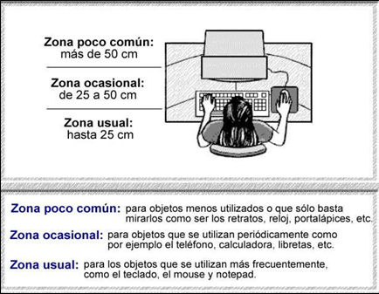
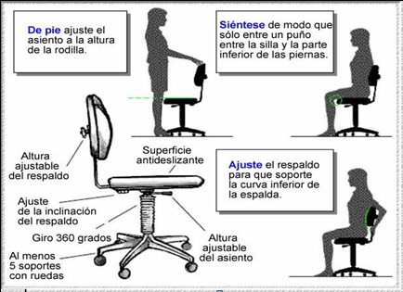
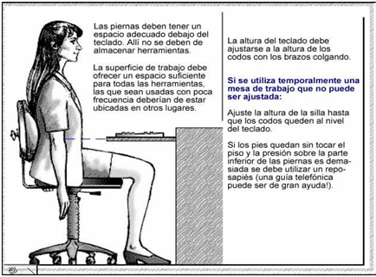

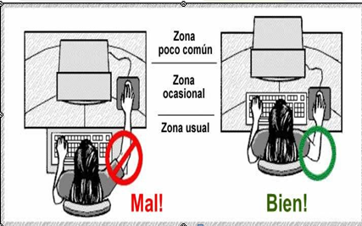

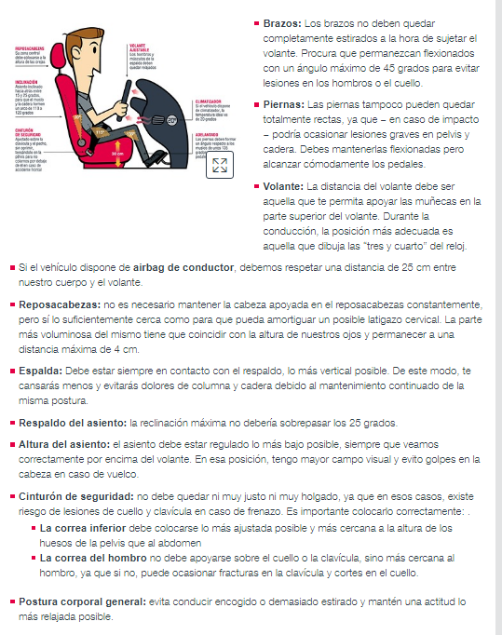

- ACTUALIZACION DEL PROGRAMA
El programa de prevención de riesgo biomecánico se actualizará cada año y cada vez que sea necesario ya que está sujeto a condiciones cambiantes de la empresa.
- CONTROL DE CAMBIOS
CONTROL DE CAMBIOS
VERSIÓN DEL DOC. | FECHA DEL CAMBIO | CAMBIO REALIZADO | VIGENCIA | NUEVA VERSIÓN
0 | 11/03/2021 | Creación del documento | DD / MM / AA | 1
1 | 29/06/2023 | Revisión y actualización procedimiento | 29/06/2023 | 2

